 |  | 深圳市政府投资项目评审中心 |  |  | 编 号： WI-2.1-02  最新版号：A1  生效日期：2010.05.20

WI-2.1-02 标识管理规定

发放编号 （受控文件印章）

发布/修改记录
版号 | 日期 |  | 修改原因及内容摘要 | 拟制人 |  | 审核人 | 批准人
A0 | 2005-3-20 |  | 首次发布 | 王 纯 |  | 陈洋波 | 程慧俐
A1 | 2010.05.20 |  | 增加项目档案在业务流程中的标识，规定了摆放位置。 | 陈洋波 |  |  | 尚海波

- 评审中心标志


评审中心标志的设计取自英文“Evaluation Center”的首写字母，整体形象为一个圆形，象征着饱满、融通、和谐； 中部为三条横线，象征着独立、公正、科学的评审原则；周边两道圆周，象征着技术和经济两个评审工具。
三道横线、两条圆周和一个圆形，整体含义为评审中心建设“321”工程的工作任务，即建立和健全三个库、两个平台和一套规则。
三个库：
  - 项目库：包括投资形势研究，项目建议书、可行性研究报告、初步设计、概算评审及项目后评价，评审工作涵盖政府投资项目从前期决策到后评价的全过程。
  - 城市基础设施建设数据库：宏观上建立全社会固定资产投资预测、决策模型，投资预警系统及政策调控体系；中观上建立政府投资项目地方行业推荐性建设标准；微观上建立政府投资项目匡算、估算和概算分析指标体系。
  - 专家库：建立专业门类齐全的政府投资项目评审专家库及概算协审网络，充分利用社会专家资源，为政府投资项目评审服务。
两个平台：
一是评审中心管理信息系统平台，二是工程咨询协会平台。
一套规章：
建立一套完整的包括管理规章、业务规程在内的质量管理文件体系。
- 评审中心基本识别色
评审中心基本识别色为银灰色和蓝灰色，象征着理性、庄重而又充满活力。
- 标准字
中文名称“深圳市政府投资项目评审中心”的标准字体为黑体；英文名称“SHENZHEN GOVERNMENT INVESTMENT PROJECT EVALUATION CENTER”的标准字体为亚叙体（Arial）。
- 中心标牌式样

深圳市政府投资项目评审中心
SHENZHEN GOVERNMENT INVESTMENT PROJECT EVALUATION CENTER

- 办公场所指示牌式样
主任室
Director’s Office

- 办公用品标识
信签纸、信封、档案袋式样。
- 名片式样
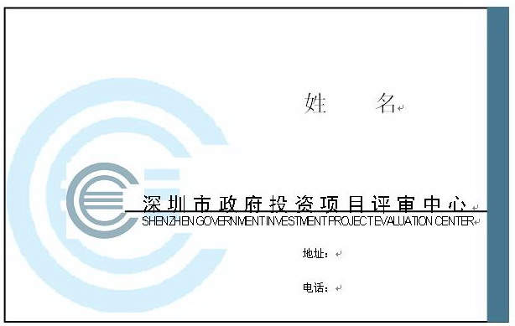

- 公告栏式样
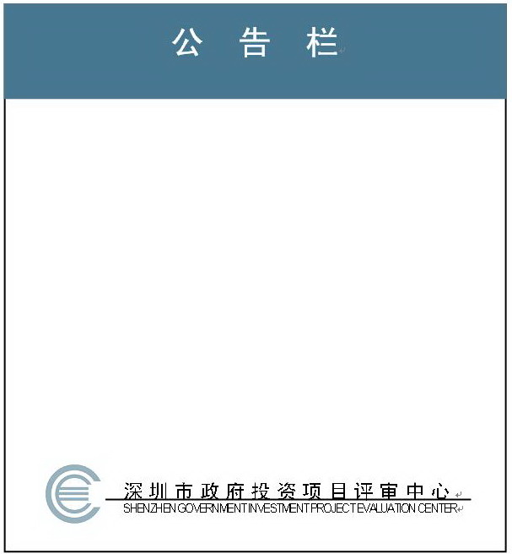

9．项目文档的标识和追朔性管理
9.1 综合部负责项目收文，项目文档签收前放在综合部档案室，专人负责保管。
9.2 收文人员填写《报审登记表》，给出收文编号，以此作为项目已完成收文程序的标识。
9.3 项目负责人负责自己审核的项目文档。未审核和正在审核的项目资料应放置在本人名下的资料架上，不得乱摆放。
9.4 概算审核部由专人从综合部收取项目资料，并放置于本部门专用资料架上。
9.5 项目审核完毕，按《档案管理办法》及时归档，由档案员给项目资料归档号，以此标识为归档项目。

